SJTU公司
立项建议书

项目名称：景点智能识别语言翻译APP
项目组：软工小分队
学号 | 姓名 | 手机 | 电子邮箱
517030910230 | 张源娣 | 15201922868 | 15826138027@163.com
517021910859 | 王锦 | 17603961939 | 1164924828@qq.com
517030910270 | 谭湘楠
517030990022 | MENG YIT KOH

2019 年 6 月
- 项目的必要性
中国商业智能软件市场近几年发展迅速，特别是 2005 年以来，随着中国信息化进程的加快，商业智能在中国获得了较快的发展。随着履行加入 WTO 和中国企业国际化的步伐加快以及政府职能的全面转变，中国金融、保险、政府、零售、制造等行业对商业智能技术应用的需求全面爆发。据统计，2009 年，中国商业智能软件市场销售总量为 17 亿元，比 2008 年增长 23.2％，已连续 5 年增长率超过 20％。因此本项目产品市场前景广阔。

近年来，世界旅游业发展呈现出如下特点和趋势：首先，随着经济发展和生活水平的提高，人们对精神文化的需求进一步上升，旅游成为人们的基本生活方式，是人们使用休闲时间的最佳选择之一。其次，以新兴国家为代表的旅游目的地不断出现，世界区域重心正向东方转移。中国正是这一趋势的代表，从国际旅游接待量上看，2004年以来，中国成为居法国、美国、西班牙之后的全球第四大旅游目的地国家，其中2010-2012年中国一度超过西班牙，位列全球第三大旅游目的地国家。第三，个性化、自由化成为新的趋势，使传统观光旅游、度假旅游已不能满足旅游者的需求，各种内容丰富、新颖独特的旅游方式和旅游项目应运而生。尤其最近几年的发展蓬勃的自由行已经渐入大众的接受范围。随之带来的问题就是由于语言方面的关系在观光，住宿消费等领域存在不便。我们希望借助数字化技术加上移动技术解决这一课题。
- 项目目标和特性
本项目 “景点智能识别语言翻译APP”，通过运用数据库、谷歌Vision API等新技术，完成从数据到信息的提炼，构建创新可靠的智能翻译软件。
本项目通过一些现有的API，完成图像处理，机器学习等方法，快速响应用户需要，正确的判断语言并快速准确地进行翻译。本项目软件还可以向其他多个不同的领域如医疗，艺术，政治，金融等扩展应用。
用户移动终端主要功能包括景点识别、翻译模块、GPS 定位、广告、用户中心等五个方面。功能结构图如下所示：
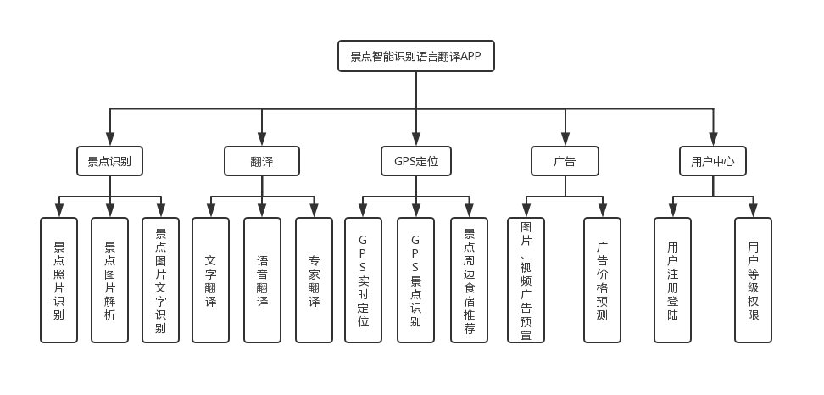
系统功能结构图
主要分为一下五个模块：
1) 景点识别模块 （优先级：高）
本模块主要实现对即时拍摄的照片或者手机相册中的图像进行解析，识别出图像中的景点：图片内的标识、人物、物品、文字的 OCR 识别，参考Google Vis VisionAPI。
2) 翻译模块 （优先级：高）
本模块主要实现用户旅游过程中包括文字语音等的翻译功能，文字翻译可以通过 VisionAPI 的 OCR 识别出原文后，调用翻译 API 转换为目标文字；语音翻译可以通过识别文字或语音后提供目标文字或语音的翻译，当专业性较强的时候，可以使用付费的专家翻译服务，接入真人专家进行一对一翻译工作。
3) GPS 模块 （优先级：中）
本模块主要通过第三方地图 API 提供 GPS 实时定位，根据定位中获取的经纬度自动识别所在景点位置，推荐景点周边的食宿、特色商店等信息并推送给用户。还可以根据定位用户的具体位置自动切换翻译或者识别对象。
4) 广告模块 （优先级：低）
本模主要是目前项目的收益来源，预先设置好广告形式并预留位置，供广告商使用，并根据当前 APP 使用用户数量，年龄、性别等多维度数据自动预测出大致的广告费用和广告价值。
5) 用户中心模块 （优先级：低）
本模块主要提供用户注册、登录和填写个人基本信息等功能，也作为后续付费功能的身份识别之用，用户根据付费等级获得不同级别的 VIP 权限，以获得更多的服务。
国内外相关软件的竞争特点：
本项目所开发软件和国内外相关软件的竞争对比，我们会更灵活地应用机器学习技术及现有的图像处理模块。我们成员的年轻也让我们有更多有趣创意的想法，去解决一些别人无法解决的问题。
然而，由于技术水平及经验的局限性，我们可能和别家相比不能最大程度优化各种算法，也无法进行硬件和软件的优化。因此运行速度可能会受影响。
- 项目技术方案
- 项目技术架构
景点智能识别语言翻译APP的建设作为一项较为复杂的系统工程，其中的项目技术架构设计对项目实施成功与否起着至关重要的作用。
本项目采用MVC风格。这种架构使用表示层向用户呈现界面，并接受用户请求发送给业务逻辑层，使用控制器负责分发业务逻辑以处理用户请求，并调用数据访问层提供的持久性操作，数据访问层负责执行数据库持久性操作。按照“松耦合，层次化”的基本原则进行实施。
本项目的三层架构示意图如下：
接受并储存用户数据
景点识别模块
GPS模块
翻译模块
用户管理模块
广告模块
前端系统
前端展示
前端展示
前端展示
前端展示
前端展示
控制器
控制器
本项目的架构示意图

在这个结构中，用户在前端发起的如登陆请求、和其他功能请求由控制器处理，控制器可以将用户上传的图片或者其他数据储存在数据库中。然后将请求分发到对应的模块中处理
该App具体构成如下：
- 前端展示：用户界面的设计，这是App核心。包括数据展示和查询，还有调用手机GPS功能。
- 各个业务逻辑处理模块：这是App的核心。各个模块如何调用第三方的库来完成业务逻辑的处理
- 数据的存储与管理。对数据库的设计使得数据便于存储和读取，也是一个重要的部分。
- 拟采用的建模工具、编程语言、编程工具和框架
建模工具：powerdesign
编程语言：Java
编程工具：IntelliJ IDEA
编程框架：spring cloud
- 项目风险分析和里程碑计划
- 项目风险分析
- 技术和架构风险：软件架构缺乏经验，新技术较多需要学习，此项风险较为最大的一项。应组织评审，及早发现缺陷。以及向专家咨询，使得项目组能够快速学习和掌握新的知识。
- 质量低劣；在开发进度紧张的情况下，开发人员可能会减少质量保证措施，牺牲质量。开发人员能力不足也是造成质量低劣的另一个重要原因。缓解方法为：开展多层次的测试，采用迭代开发过程，让测试提前进行，及早发现问题。
- 需求误解；软件人员误解了需求，将导致开发出的软件不符合要求而不得不返工。缓解措施为：进行多次讨论会，明确需求；组织客户、专家对需求进行评审，尽早发现需求的缺陷。
- 时间风险：此项风险与技术风险有关，如果学习新技术的时间过长，导致开发时间不够，就会使得项目无法完工。缓解措施为：做好进度计划，按计划行事。今早发现问题尽早处理。
- 迭代的开发过程
采用scrum的迭代开发过程，强调发挥个人的创造性和能动性，鼓励团队成员进行自我管理，使用自己认为最好的方法和工具进行开发。
迭代 | 应对的风险 | 任务描述 | 应提交的成果
项目启动  6月20日~6月30日 | 需求误解风险；  技术与架构风险； | 需求调研与分析；  学习新技术，准备好项目所需的技术；  完善架构设计；  开发界面原型，与用户沟通，并根据反馈改进； | 项目基本模型；  完成产品代办事项；  完善的项目架构设计；
Sprint 1 (两周)  7月1日~7月14日 | 时间风险；  质量风险； | 架构分析与设计；  架构实现与搭建；  R1的需求分析、设计与实现；  系统测试，并获得用户反馈，进行缺陷修复与改进。 | 完成系统版本1（R1）的开发
Sprint 2 (两周)  7月15日~7月29日 | 时间风险；  质量风险； | 在R1的基础上进行R2的需求分析、设计与实现；  系统测试，并获得用户反馈，进行缺陷修复与改进。 | 完成系统版本2（R2）的开发
Sprint 4 (两周)  7月30日~8月14日 | 质量风险； | 安装R2，撰写用户手册，对用户进行培训，系统上线运行，并根据系统运行反馈进行缺陷修复与改进。 | 完成系统版本2的发布

- 项目预期成果

项目验收时应交付以下成果：
《项目计划》
《迭代计划》（每个迭代开始前编写迭代计划）
《迭代评估报告》（每个迭代结束后编写迭代评估报告）
《SRS文档》和用例模型（.oom）
《软件架构文档》和分析设计模型（.oom）
《测试用例》和《测试报告》
《项目总结报告》
源代码和可执行代码
项目安装包
演示视频文件（包括安装、运行、功能等）
演示PPT

